Investitionen in Qualität und Nachhaltigkeit zahlen sich aus: Vier-Sterne-Superior für das Hotel der Löwe

Umfassende Sanierung und einzigartiges Lebe Frei-Konzept sorgen für Klassifizierungsupgrade, EU-Ecolabel und österreichisches Umweltzeichen.

Leogang, 26. August 2020 – Bereits zur Wiedereröffnung im Juni 2020 erntete das familiäre Hotel der Löwe im Herzen von Leogang durch seine umfassende Renovierung viel Aufmerksamkeit. Der neue Glanz des Familienhotels bekommt nun auch seine offizielle Anerkennung: Das Hotel der Löwe – LEBE FREI darf sich ab sofort mit dem Prädikat Vier-Sterne-Superior schmücken. Doch nicht nur das, auch im Bereich Nachhaltigkeit und Umweltschutz punktet das Hotel mit zwei neuen Auszeichnungen: Der Hotelbetrieb führt nun offiziell das österreichische Umweltzeichen und das EU-Ecolabel. Diese beiden Zertifizierungen belegen, dass nicht nur modernisiert wurde, sondern sowohl der Umbau als auch das Hotel an sich den höchsten Umwelt- und Nachhaltigkeitsstandards entsprechen. In den letzten sechs Jahren wurden dafür rund fünf Millionen Euro in die umweltfreundliche und energieeffiziente Modernisierung des Familienhotels investiert.

4-Sterne-Superior: Hotelsterne als Qualitätsversprechen
Das Hotel der Löwe hat sich über viele Jahre hinweg immer weiter zu einem exklusiven Wohlfühlparadies für individuelle Urlaubserlebnisse entwickelt. Es punktet mit bester Qualität, Regionalität und Service auf höchstem Niveau – gemütliches, familiäres Ambiente stets inklusive. Dass die Neuerungen auch bei der Sternekommission der österreichischen Hotelklassifizierung gut angekommen sind, zeigt sich an der erstmaligen 4-Sterne-Superior-Auszeichnung. Bisher wurde das Hotel mit 4-Sternen geführt. Inhaber Rupert Madreiter: „Wir haben mit der neuen Vier-Sterne-Superior Klassifizierung das Qualitätsversprechen an unsere Gäste und uns selbst nochmals erhöht. Darauf sind wir sehr stolz und sehen die neue Kategorisierung auch als Auszeichnung, dass wir mit unserem Modernisierungsprozess der letzten Jahre auf dem richtigen Weg sind.“

Die in Österreich, Deutschland und der Schweiz übliche Hotelkategorisierung kennt schon seit einiger Zeit den Zusatz "Superior" in der Vier-Sterne-Kategorie. Damit soll ausgedrückt werden, dass das geprüfte Haus alle Kriterien eines Vier-Sterne-Hotels erfüllt, aber in der Dienstleistungs- und Servicequalität über den in dieser hohen Kategorie erforderlichen Standard deutlich hinausgeht. Diese herausragende Leistung wurde dem Hotel der Löwe nun in einem Zertifizierungsverfahren, das alle Ebenen des Hauses, von den Zimmern über die Gastronomie bis zum Wellness-Bereich miteinbezieht, attestiert.

Laufende Verbesserungsmaßnahmen zur Qualitäts- und Servicesteigerung
Die Zwischensaison im Frühling und der parallele Corona-Lockdown hat das Hotel der Löwe genutzt, um die Wohn- und Wohlfühlqualität für Gäste und Mitarbeiter gleichermaßen weiter zu steigern.
Die 45 modernen Naturzimmer im Hotel der Löwe sind nun allesamt auf dem neuesten Stand und mit heimischem Holz, Naturmaterialien, warmen Farben sowie einer einzigartigen Einrichtung ausgestattet. Die sieben LEBE FREI Suiten verfügen über eine eigene Privatsauna, freistehende Badewanne und offenem Kamin. Damit wurde auch der letzte Modernisierungsschritt vollzogen. In den vergangenen sechs Jahren investierte die Inhaber-Familie Madreiter insgesamt über fünf Millionen Euro in Qualitätsverbesserungen und Nachhaltigkeit. Dazu gehörte die LIONS LOUNGE, das Family SPA, die Komplettrenovierung aller Zimmer, der Neubau der LEBE FREI Suiten und des LEONARIUMS. Zusätzlich wurde die komplette Küche renoviert, das gesamte Hotel thermisch saniert und mit einer Photovoltaikanlage und Elektrotankstelle ausgestattet. Darüber hinaus entstand ein Seminarraum mit modernster Veranstaltungstechnik im Nebengebäude.

Österreichisches Umweltzeichen & EU-Ecolabel als Beleg für nachhaltigen Tourismus
Nachhaltigkeit, Umweltschutz und Ressourcenschonung werden im Hotel der Löwe großgeschrieben, was die aktuellen Auszeichnungen beweisen. Das EU-Ecolabel dient als grenzüberschreitendes Umweltgütesiegel, das im gemeinsamen europäischen Markt als einheitliche Kennzeichnung für umweltfreundliche Produkte und Dienstleistungen dient. Das österreichische Umweltsiegel „Green Hotel“ für Tourismusbetriebe wird vom Bundesministerium für Klimaschutz, Umwelt, Energie, Mobilität, Innovation und Entwicklung vergeben. Beide Zertifikate zeichnen Produkte und Dienstleistungen aus, die Umweltfreundlichkeit, Langlebigkeit und hohe Qualität aufweisen.
Inhaberin Barbara Madreiter: „Wir haben bei der gesamten Modernisierung unsere Nachhaltigkeitsphilosophie konsequent umgesetzt. Nachhaltiger Tourismus ist für uns keine Trenderscheinung, sondern seit vielen Jahren gelebte Praxis. Die Umweltzeichen machen uns sehr stolz, da uns der Erhalt unserer Region und der einzigartigen Natur besonders wichtig sind.“ Daher wurde auf den Einsatz von nachhaltigen Baustoffen geachtet. Unbehandelte Fichte sowie sonnenverbrannte Altholzfichte, Zirbe, Eiche, massive Kernäsche, Granit und Feinstein prägen den natürlichen Stil des Hauses. Darüber hinaus erfolgte der gesamte Aufbau des dritten und vierten Stocks in Holzbauweise und zur Dämmung wurde Steinwolle verwendet. Der Umbau erfolgte durch die Inhaber-Familie Madreiter, ihren Stammmitarbeitern und zahlreichen Handwerken aus der Region Leogang. Regionale Wertschöpfung und der Einsatz von heimischen Materialien gehören für das Hotel der Löwe zur Unternehmensphilosophie und prägten die gesamte Renovierung.
Ganzheitliches Hotelkonzept für nachhaltige und individuelle Urlaubserlebnisse
Schon seit Sommer 2014 stehen den Gästen des „Hotels für mehr Lebensgenuss“ ein Elektroauto sowie eine E-Tankstelle zur Verfügung. Auch mit den E-Mountainbikes wird für die Löwe-Gäste jeder Berg erklimmbar. Dafür erhielt das Hotel der Löwe vom österreichischen Bundesminister für Landwirtschaft und Umwelt bereits die Auszeichnungen „klimaaktiv mobil“ und “Klimabündnis“.
Ressourcenschonung und Emissionsreduzierung ist eine wichtige Devise, um die Hotel-Leitlinie LEBE FREI nachhaltig umsetzen zu können. Neben E-Mobilität setzt man im Löwen alles daran, nachhaltige Anreiseformen durch einen Umweltbonus bei Zuganreise zu fördern, den Anteil an biologischen und regionalen Produkten im Hotel laufend auszubauen, Strom überwiegend aus Wasserkraft-Ökostrom zu nutzen und den Energie- und Wasserverbrauch mittels energieeffizienter Bauweise zu reduzieren. Der Löwe ist bereits seit vielen Jahren an das örtliche Fernwärmenetz angebunden, das Energie aus 100% regionaler Biomasse liefert. Damit will Familie Madreiter den ökologischen Fußabdruck ihres Hotels so klein wie möglich halten. Die hauseigene Photovoltaikanlage auf dem Hotel-Dach beispielsweise hat in den letzten Jahren mehr als 25.000 kg CO2 eingespart.

---------------------------------------------
Über das Hotel der Löwe – LEBE FREI
Im ruhigen Zentrum von Leogang im Salzburger Land gelegen, befindet sich das familiäre Vier-Sterne-Superior-Hotel, geführt von Familie Madreiter. Neben seiner exklusiven Lage, umgeben von den Leoganger Steinbergen, strahlt das 45 Zimmer und sieben Suiten umfassende Hotel Natürlichkeit und eine familiäre Atmosphäre aus. Unter dem Motto „LEBE FREI“ kann der Gast seinen Urlaub im Hotel frei von den Zwängen des Alltags genießen und selbst Regie führen. Dem perfekten Urlaub werden keine Grenzen gesetzt. Mit dem LEONARIUM – ein exklusiver Wellnessbereich mit herrlichem Ausblick auf die unberührte Natur - und der alpinen Gourmetküche setzt die Gastgeberfamilie Madreiter ein klares Statement für mehr Lebensgenuss. In der hauseigenen LIONS LOUNGE, von Falstaff schon mehrfach als eine der bestens Bars in Österreich ausgezeichnet, gibt das Hotel der Löwe Liebhabern von Weinen, Cocktails und Digestifs ein unvergleichliches „Zuhause“. Das Hotel bietet nicht nur seinen österreichischen und internationalen Gästen ein exklusives Ambiente, sondern ist auch ein attraktives Tagungs- und Seminarhotel.

Bildmaterial:

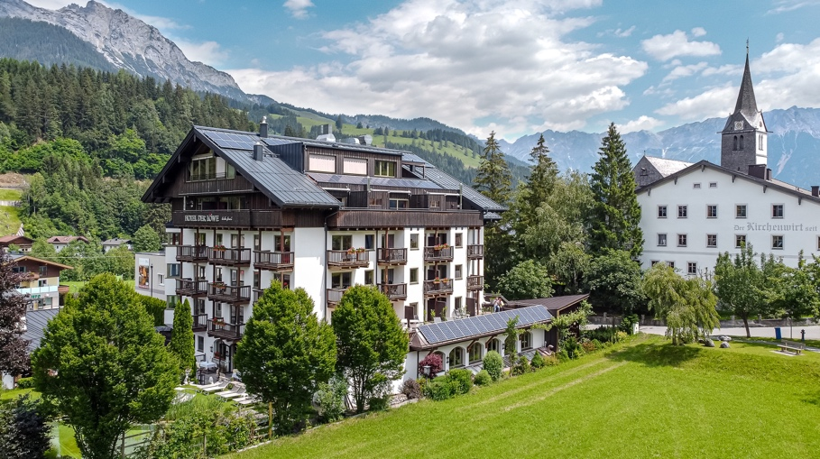 | Abb.1 4-Sterne-Superior für Hotel der Löwe  Bereits zur Wiedereröffnung im Juli 2020 erntete das familiäre Hotel der Löwe im Herzen von Leogang durch seine umfassende Renovierung viel Aufmerksamkeit. Der neue Glanz des Familienhotels bekommt nun auch seine offizielle Anerkennung: Das Hotel der Löwe – LEBE FREI darf sich ab sofort mit dem Prädikat Vier-Sterne-Superior schmücken.  Fotocredit: Hotel der Löwe
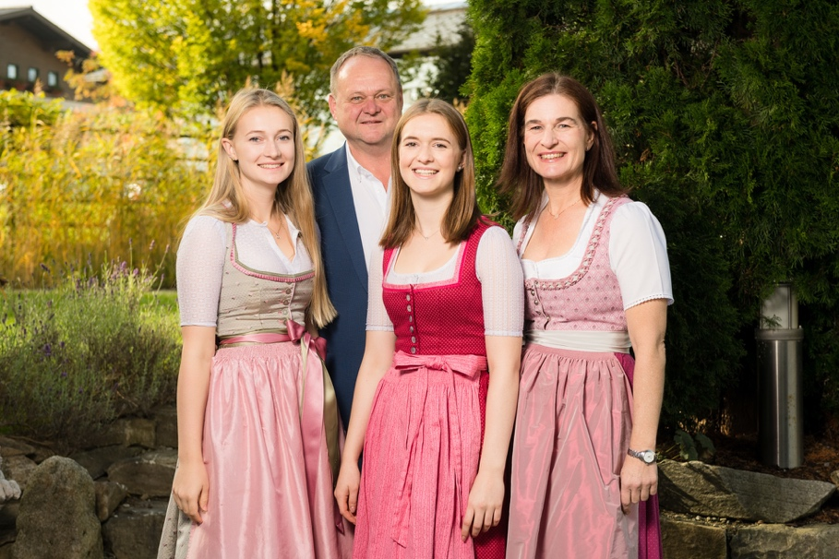 | Abb.2 Inhaber und Gastgeber im Hotel der Löwe:  Familie Madreiter  Seit Jahrzehnten in Familienhand wird das Traditionshotel von Familie Madreiter geführt. Inhaber Rupert Madreiter: „Wir haben mit der neuen Vier-Sterne-Superior Klassifizierung das Qualitätsversprechen an unsere Gäste und uns selbst nochmals erhöht. Darauf sind wir sehr stolz und sehen die neue Kategorisierung auch als Auszeichnung, dass wir mit unserem Modernisierungsprozess der letzten Jahre auf dem richtigen Weg sind.“  Fotocredit: Hotel der Löwe
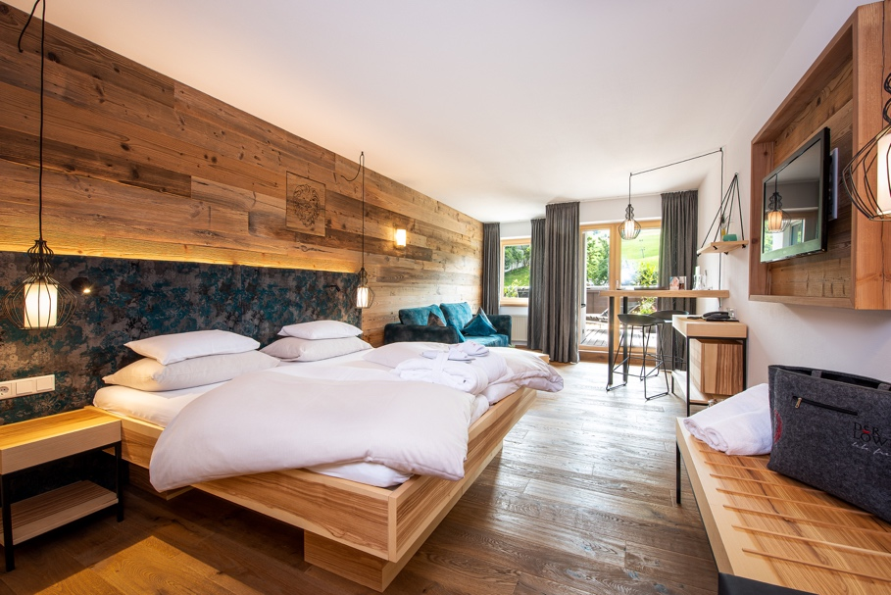 | Abb.3 Hochmoderne und umfassend renovierte Naturzimmer  Die modernen Naturzimmer im Hotel der Löwe sind nun allesamt auf dem neuesten Stand und mit heimischem Holz, Naturmaterialien, warmen Farben sowie einer einzigartigen Einrichtung ausgestattet. Die sieben LEBE FREI Suiten verfügen über eine eigene Privatsauna, freistehende Badewanne und offenem Kamin.  Fotocredit: Hotel der Löwe
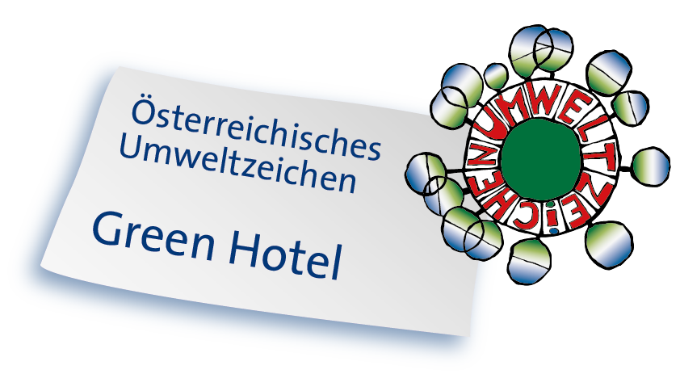 | Abb.4 Österreichisches Umweltzeichen „Green Hotel“  Das österreichische Umweltzeichen ist eine Auszeichnung für das Engagement für die Umwelt – aber auch für Gäste und Mitarbeiter. Dabei wird ökologische und soziale Verantwortung großgeschrieben. Zu den Kernkriterien zählen Ressourcenschonung, Emissionsreduzierung, nachhaltige Produkte und Materialien sowie die Förderung der regionalen Wirtschaft.  Fotocredit: Bundesministerium für Nachhaltigkeit und Tourismus
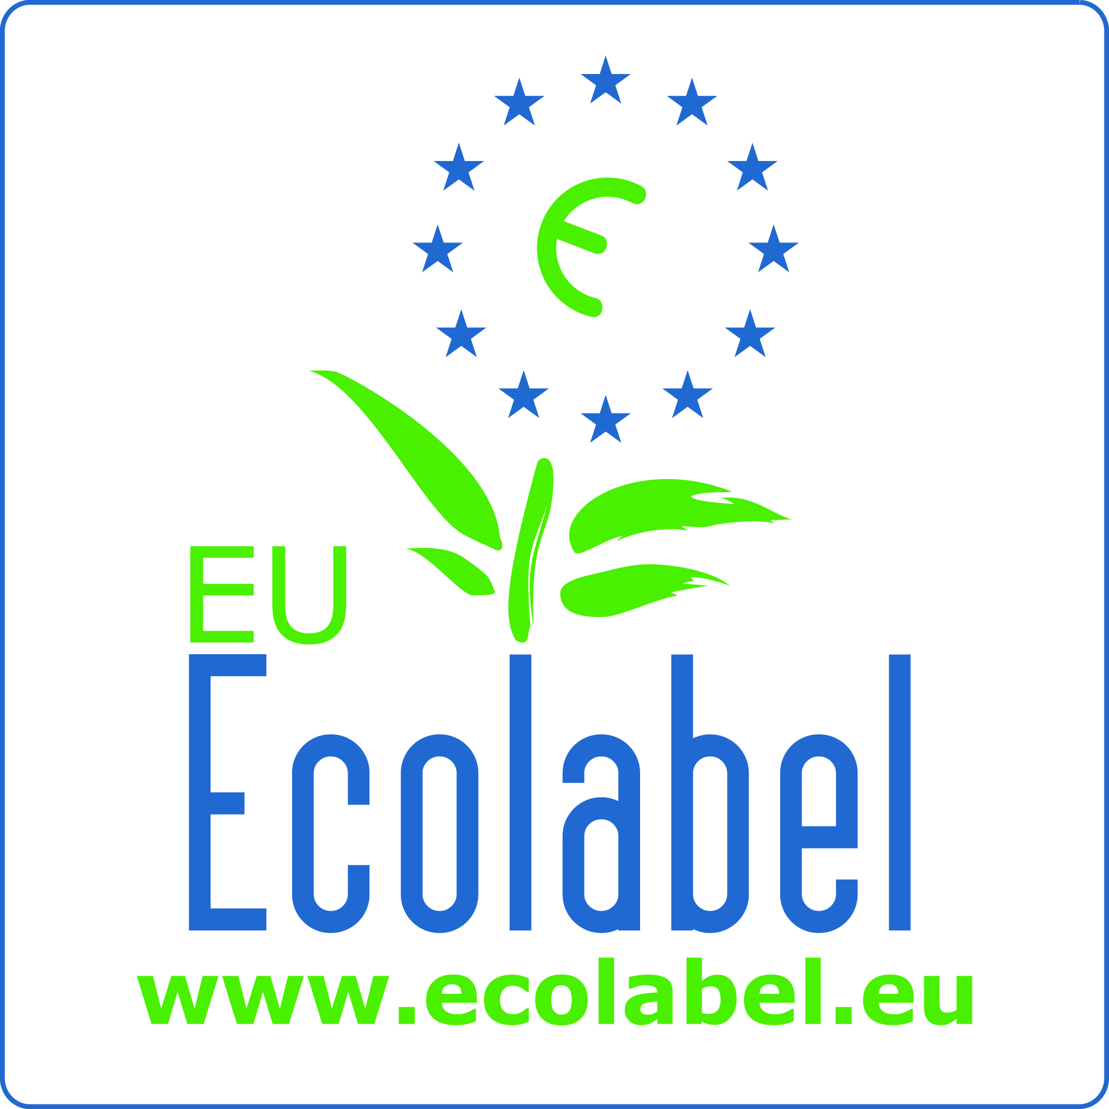 | Abb.5 EU-Ecolabel für das Hotel der Löwe  Das EU-Ecolabel zeichnet Produkte und Dienstleistungen aus, die Umweltfreundlichkeit, Langlebigkeit und hohe Qualität aufweisen. Beide Zertifikate sind ein Beleg, dass die Nachhaltigkeitsphilosophie im Hotel der Löwe konsequent umgesetzt. Nachhaltiger Tourismus ist dabei keine Trenderscheinung, sondern seit vielen Jahren gelebte Praxis.  Fotocredit: Ecolabel – Europäische Union

Pressekontakt

Plenos – Agentur für Kommunikation
Jonas Loewe, MSc

Paracelsusstraße 4
5020 Salzburg
Tel.: +43 662 620242-37
Fax: +43 662 620242-20
jonas.loewe@plenos.at

